

厦门大学化工基础实验
实验报告

实验名称： 精馏实验
姓 名： 陈丽娇
学 号： 37420222204290
组 别： A3
同组人员： 张智翔
实验时间 ： 2024 年 11 月 19 日

一、实验目的
- 了解板式精馏塔的结构和操作。
- 学习精馏塔性能参数的测量方法，并掌握其影响因素。
- 测定精馏塔全回流条件下的全塔理论塔板数和总板效率。

二、实验原理
- 全回流：
- 特点：①D=0，无产出；②无精馏线、提馏线之分，操作线与y=x重合；③离平衡线最远，传质最好，传质推动力最大，所需塔板数最少，N_{min}。
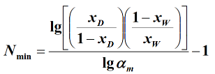
- 应用场合：对实际生产无意义(D=0)，用于开车。刚开车时，系统还未达到稳态，塔底馏出液组成不恒定，收集无益，利用全回流传质推动力最大的特点，尽快地达到稳态。
- 求解：①在y=x与相平衡线间作阶梯；②逐板计算法：
α_{m}为全塔平均挥发度，可取塔顶、塔底平均值，N_{min}不含再沸器。
- 塔板效率：
- 表示：板式塔一般以板效率来表征塔板上的汽液接触状态和各种非理想流动对精馏过程的影响。通常以全塔效率来反映精馏塔中各塔板效率的平均值。对于二元物系，如已知其汽液平衡数据，则根据精馏塔的原料液组成，进料热状况，操作回流比及塔顶馏出液组成，塔底釜液组成可以求出该塔的理论板数N_{T}。按照下面的式子可以得到总板效率E_{T}，其中N_{P}为实际塔板数。
$$E_{T}=\frac{N_{T}}{N_{P}}×100\%$$
- 影响因素：
- 物性因素：主要指物料的密度、粘度、表面张力和扩散系数等。它们可影响到气、液两相的接触面积与传质系数或传质速率的大小。因此，精馏物料不同，精馏时塔板效率也不同。
- 结构因素：塔板类型，板间距，塔径等结构因素。应尽量进行合理设计，在塔板结构上尽量增加气液相的接触面积与时间，提高流体的湍动程度，减小塔板上的液面落差和液体的返混。
- 操作因素：主要指温度、压强、上升蒸气速度u和气液流量比V/L等。尤其是上升蒸气速度的影响更为明显。通常应在避免大量雾沫夹带的情况下，尽量采用较大的上升蒸气速度。

三、实验装置、流程与注意事项
- 实验装置：
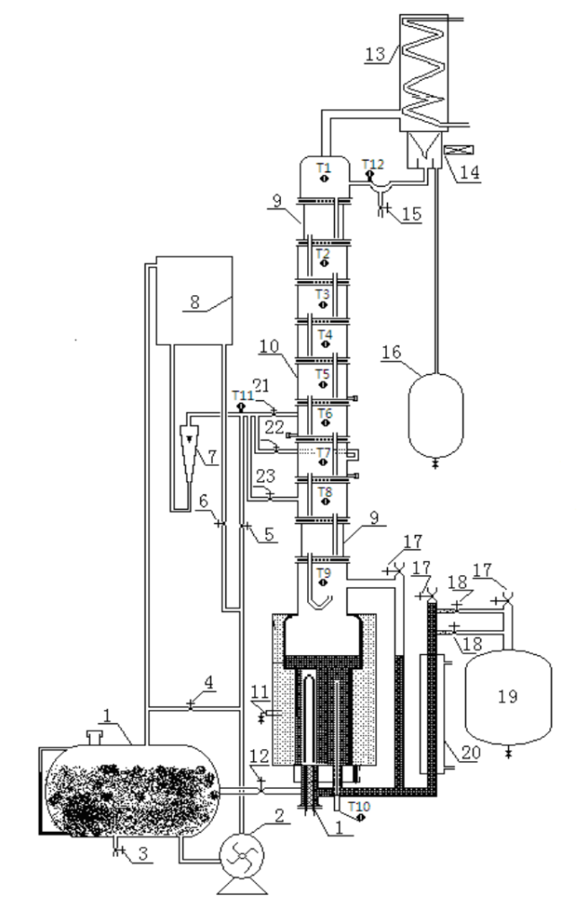
图 1 传热实验装置图

1-储料罐；
2-进料泵；
3-放料阀；
4-料液循环阀；
5-直接进料阀；
6-间接进料阀；
7-流量计；
8-高位槽；
9-玻璃观察段；
10-精馏塔；
11-塔釜取样阀；
12-釜液放空阀；
13-塔顶冷凝器；
14回流比控制器；
15-塔顶取样阀；
16-塔顶液回收罐；
17-放空阀；
18-塔釜出料阀；
19-塔釜储料罐；
20-塔釜冷凝器；
21-第六块板进料阀；
22-第七块板进料阀；
23-第八块板进料阀；
T1-T12-温度测点。

- 实验流程
- 熟悉实验装置：见图 1 传热实验装置图。
- 实验前检查准备工作：
- 将与阿贝折光仪配套使用的超级恒温水浴调整运行到所需的温度（例如30 °C）并记录这个温度。将取样用的三角瓶、注射器和镜头纸备好。
- 检查实验装置上的各个旋塞、阀门均应处于关闭状态。
- 配制一定浓度（质量浓度 20% 左右）的乙醇─正丙醇混合液（总容量15 L左右）倒入储料罐。
- 打开直接进料阀门和进料泵开关, 向精馏釜内加料到指定高度（冷液面在塔釜总高 2/3 处)，而后关闭进料阀门和进料泵。
- 全回流操作:
- 打开塔顶冷凝器进水阀门，调节流量计，保证冷却水足量（60 L/h）。
- 记录室温，接通总电源开关（220 V）。
- 调节加热电压约为120 V， 待塔板上建立液层后再适当加大电压（130～140 V）使塔内维持正常操作。
- 当各块塔板上鼓泡均匀后，保持加热釜电压不变，在全回流情况下稳定 20 分钟左右。期间要随时观察塔内传质情况直至操作稳定。然后分别在塔顶、塔釜取样口用50 mL三角瓶同时取样，通过阿贝折射仪分析样品浓度。
- 部分回流操作：
- 打开间接进料阀门和进料泵，调节转子流量计，以 2.0-3.0 (L/h) 的流量向塔内加料用回流比控制调节器调节回流比为 R＝4 ，馏出液收集在塔顶液回收罐中。
- 塔釜产品经冷却后由溢流管流出，收集在容器内。
- 待操作稳定后，观察塔板上传质状况，记下加热电压、塔顶温度等有关数据，整个操作中维持进料流量计读数不变，分别在塔顶、塔釜和进料三处取样，用折光仪分析其浓度并记录下进塔原料液的温度。
- 实验结束：
- 实验数据经检查合格后可停止实验，此时关闭进料阀门和加热开关，关闭回流比调节器开关。
- 停止加热后10分钟再关闭冷却水，一切复原。
- 注意事项
- 由于实验所用物系属易燃物品，所以实验中要特别注意安全，操作过程中避免洒落以免发生危险。
- 本实验设备加热功率由仪表自动调节，注意控制加热升温要缓慢，以免发生爆沸（过冷沸腾）使釜液从塔顶冲出。若出现此现象应立即断电，重新操作；升温和正常操作过程中釜的电功率不能过大。
- 开车时要先接通冷却水再向塔釜供热，停车时操作反之。
- 使用阿贝折光仪测定样品浓度时，一定要同时记录测量温度。
- 为便于对全回流和部分回流的实验结果（塔顶产品质量）进行比较，应尽量使两组实验的加热电压及所用料液浓度相同或相近。连续开出实验时，应将前一次实验时留存在塔釜、塔顶、塔底产品接收器内的料液全部倒回原料液储罐中循环使用。
- 爱护实验设备，按操作规程完成实验。

四、实验操作步骤
- 熟悉实验装置。
- 实验前检查准备工作：
- 将与阿贝折光仪配套使用的超级恒温水浴调整运行到所需的温度30 °C，并记录这个温度。将取样用的三角瓶、烧杯、注射器和镜头纸备好。
- 检查实验装置上的各个旋塞、阀门均应处于关闭状态。
- 打开直接进料各阀门，向精馏釜内加料到指定高度，液位计显示330，而后关闭总阀。
- 全回流操作:
- 打开塔顶冷凝器进水阀门，调节流量计，保证冷却水足量（60 L/h）。
- 记录室温，接通总电源开关（220 V）。
- 调节加热电压约为120 V，待塔板上建立液层后再适当加大电压为130 V，使塔内维持正常操作。
- 当各块塔板上鼓泡均匀后，保持加热釜电压不变，观察各板温度上升至80℃，在全回流情况下稳定 20 分钟左右。期间要随时观察塔内传质情况直至操作稳定。然后分别在塔顶、塔釜取样口用50 mL三角瓶和烧杯同时取样，通过阿贝折射仪分析样品浓度，记录数据。
- 实验结束：
- 实验数据经检查合格后可停止实验，此时关闭进料阀门和加热开关。
- 停止加热后10分钟，温度下降到60℃以下后，再关闭冷却水，一切复原。

五、原始数据记录
室温：22.7 ℃
表 1 精馏实验原始数据
 | 塔顶馏分 | 塔釜馏分
折光指数 | 1.3609 | 1.3766
样品测量温度（℃） | 29.3 | 29.9

六、实验数据处理
- 计算轻组分的摩尔分率：
在30 ℃时，乙醇的质量分率和折光指数之间的关系可用下式计算：
W_{A塔顶} = 58.844116 - 42.61325 n_{D} = 58.844116 - 42.61325×1.3609 = 0.8517
W_{A塔釜} = 58.844116 - 42.61325 n_{D} = 58.844116 - 42.61325×1.3766 = 0.1827
W_{A}——乙醇的质量分率；n_{D}——折光指数
乙醇的分子量M_{A} = 46 g/mL，正丙醇的分子量M_{B} = 60 g/mL，乙醇的摩尔分率可由下式算得：
$$X_{A塔顶}=\frac{W_{A}/M_{A}}{W_{A}/M_{A}+W_{B}/M_{B}}=\frac{W_{A}/46}{W_{A}/46+(1-W_{A})/60}=\frac{0.8517/46}{0.8517/46+(1-0.8517)/60}=0.8822$$
$$X_{A塔釜}=\frac{W_{A}/M_{A}}{W_{A}/M_{A}+W_{B}/M_{B}}=\frac{W_{A}/46}{W_{A}/46+(1-W_{A})/60}=\frac{0.1827/46}{0.1827/46+(1-0.1827)/60}=0.2258$$
表 2 精馏实验结果
 | 塔顶馏分 | 塔釜馏分
折光指数 | 1.3609 | 1.3766
样品测量温度（℃） | 29.3 | 29.9
摩尔分数 | 0.8822 | 0.2258

- 图解法计算全回流条件下理论板数和塔板效率：
已知：R=∞，x_{D}=0.8822，x_{W}=0.2258。
表 3 乙醇─正丙醇 t-x-y关系（以乙醇摩尔分率表示，x-液相，y-气相）
x | 0 | 0.126 | 0.188 | 0.210 | 0.358 | 0.461 | 0.546 | 0.600 | 0.663 | 0.884 | 1.00
y | 0 | 0.240 | 0.318 | 0.349 | 0.550 | 0.650 | 0.711 | 0.760 | 0.799 | 0.914 | 1.00
根据上表作相平衡线，并用函数$y\left(x\right)=\frac{αx}{1+\left(α-1\right)x}$进行非线性曲线拟合，
得α=2.0894，R²=0.99876，如图 2蓝色曲线。
方程操作线：$y_{n+1}=x_{n}$，如图 2红色直线。
用图解法得理论塔板数约为5，如图 2所示：
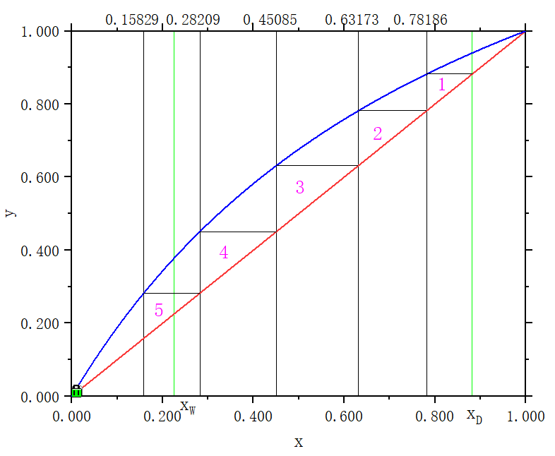
图 2 图解法计算全回流条件下理论板数

实际塔板数为8，塔板效率为5/10×100% = 50 %

八、实验结果分析与讨论
实验结果：塔顶馏分摩尔分数为88.22%，偏低，塔釜馏分摩尔分数为22.58%。塔板效率为50%，偏低。塔板效率低意味着需要更多的能量输入（如加热和冷却）来维持分离过程，因为气液接触和传质效果较差。
可能的原因有：在精馏塔中，进料量是维持塔内气液平衡的重要因素。实验过程中观察到，液位有轻微的下降，进料不够可能导致塔内的液体流量减少，从而使塔板上的液层变薄，气液两相在塔板上的接触时间不够长，或者接触面积不够大，即接触不够充分，塔板效率会下降，影响分离效果。如果操作条件不当，可能会出现液泛（液体不能顺利流下，导致塔板上液层过厚）或漏液（气体从塔板上的孔中直接穿过，未与液体充分接触）现象，这些都会降低塔板效率。
改进的措施有：应全面仔细地检查阀门是否关闭，否则导致进料量损失；补充料液；可以适当提高流速，或调整其他操作参数。

九、思考题
- 精馏操作中的塔釜压力与哪些因素有关？
- 塔釜温度：温度升高，液体汽化速率加快，蒸气压增大，导致塔釜压力升高。
- 塔内液位：液位过高，液体受热产生的蒸汽空间变小，蒸汽体积受限，压力升高；液位过低，蒸汽通路面积相对变大，但如果蒸汽量不变，压力会降低。
- 进料组成：若进料中轻组分含量减少、重组分增多，在塔釜需要更多的热量使重组分汽化，塔釜温度和压力会升高。
- 加热速率：加热功率大，汽化速度快，产生的蒸汽量多，压力升高；加热功率小则反之。
- 塔顶压力：如果塔顶压力升高，会传递到塔釜，导致塔釜压力也升高。
- 板式塔气液两相的流动特点是什么？
- 逆流接触：气相从下往上流动，液相从上往下流动。这样的流动方式使气液两相在塔板上充分接触，有利于传质和传热。
- 逐级接触：液体在重力作用下逐板下降，每经过一层塔板，就与气相进行一次热量和质量交换。气相通过塔板上的开孔或通道上升，在每块塔板上都与液体接触，使气液组成逐渐接近平衡。
- 操作中增加回流比的方法是什么，能否采用减少塔顶出料量D的方法？
- 可以通过调节回流泵的流量来增加回流量L，回流比R = L/D，在塔顶出料量D不变的情况下，L增大，回流比R增大。
- 可以采用减少塔顶出料量D的方法：当减少塔顶出料量D时，在回流量L不变的情况下，回流比R会增大。但这种方法会影响产品的产量，如果操作不当可能会导致塔顶产品罐液位过高、整个精馏系统的物料平衡被破坏等问题。
- 精馏塔在操作过程中，由于塔顶采用率太大而造成产品不合格，恢复正常的最快、最有效的方法是什么？
- 减少塔顶采出量：使更多的轻组分回流到塔内，降低塔顶产品中重组分的含量，使其质量合格。
- 增加回流量：有助于在塔内建立良好的气液平衡，进一步提高分离效果。

